Surpresseurs à vis HBS
Un rendement exceptionnel de bout en bout
Les surpresseurs à vis HBS feront date dans l'évolution de la technique basse pression. D’une puissance de 132 à 250 kW pour des débits de 60 à 160 m³/min et des pressions différentielles jusqu’à 1100 mbar, ces surpresseurs puissants permettent une régulation extrêmement économique. Ils sont silencieux et faciles d'entretien, et leur construction est optimisée pour réduire l’encombrement au sol. Mais ils sont surtout d’une efficacité constante sur toute la plage de réglage.
Le rendement exceptionnel du surpresseur à vis HBS se vérifie non pas seulement sur certains points de fonctionnement, mais sur toute l’étendue de la plage de réglage, avec une régularité qui ne manquera pas de faire de cette machine une alternative attractive aux turbocompresseurs.
Ce nouveau surpresseur à vis pour la basse pression concentre le savoir-faire Kaeser dans le développement de compresseurs à vis à haut rendement et l’automatisation indispensable pour créer les machines intelligentes qui répondront aux besoins de l’Industrie 4.0. Les nouveaux surpresseurs à vis Kaeser ont un rendement jusqu'à 35 % supérieur à celui des surpresseurs à pistons rotatifs conventionnels, et par rapport à de nombreux surpresseurs à vis et turbocompresseurs actuellement sur le marché, ils génèrent des gains énergétiques importants.
Avec l'entraînement direct du bloc surpresseur, sans perte, le surpresseur à vis HBS se distingue par un haut rendement mais aussi par un entretien réduit. Ces machines sont par ailleurs conçues pour être peu encombrantes et très silencieuses.
Elles intègrent un convertisseur de fréquence pour l’adaptation du débit en fonction des besoins. Le convertisseur de fréquence et le moteur sont harmonisés pour assurer en permanence un rendement global optimal.
Pour que les économies prévues se vérifient dans la pratique, Kaeser garantit la consommation par unité de débit, autrement dit la puissance spécifique en kW par m³/h, dans les tolérances serrées de la norme ISO 1217 annexe E. L’exploitant est ainsi assuré de réaliser les économies et la durée d’amortissement prévues.
La commande intégrée Sigma Control 2 assure la sécurité de fonctionnement et la communication intelligente par la connexion à des systèmes de contrôle des process, conformément aux besoins de l’Industrie 4.0. Pour les stations comportant plusieurs surpresseurs, il est recommandé d’utiliser le Sigma Air Manager 4.0 dont les algorithmes de commande et de régulation ont été spécialement développés pour les besoins de la basse pression. Ce système de gestion permet de réaliser des gains énergétiques supplémentaires et simplifie l’automatisation.
La technologie Kaeser en matière de compresseurs et d’automatisation bénéficie particulièrement aux utilisations fortes consommatrices d'énergie, comme la production d'air d’aération pour le traitement des eaux et les réacteurs biologiques, ou encore la flottation et la fluidisation.

Fichier : h-hbs-fr
2.982 caractères − Reproduction gratuite, merci de nous adresser un exemplaire justificatif.
Photos :
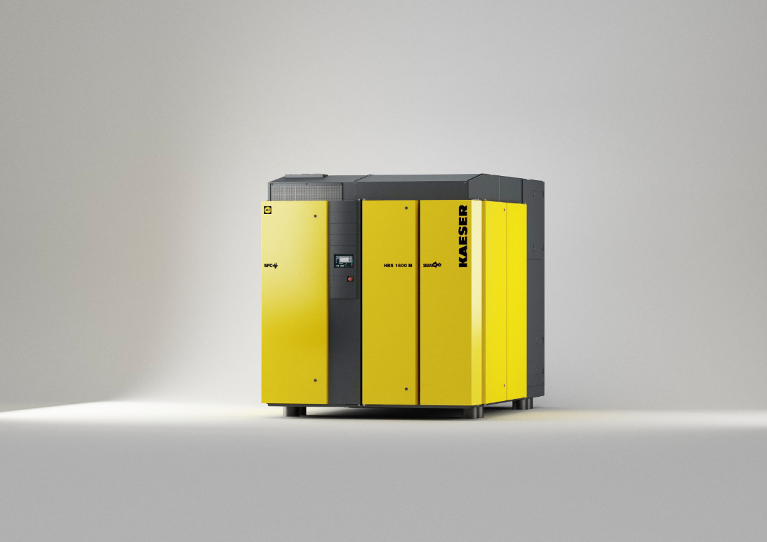

Les surpresseurs à vis HBS d’une puissance de 132 à 250 kW pour des débits de 60 à 160 m³/min et des pressions différentielles jusqu’à 1100 mbar feront date dans l'évolution de la technique basse pression.

